**A cura di Padre Secondo Brunelli crs**

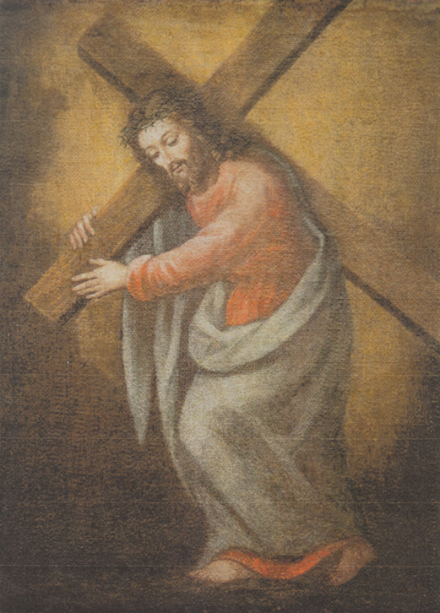

**Corbetta, Gesù portacroce, stemma dei Padri Somaschi**

**SOMASCHI E CASE SOMASCHE**

**1818**

**Mestre 11.2.2020**

**AMELIA 1818**

1818

|  |  |  |  |
| --- | --- | --- | --- |
| *P. Borgarello Luigi*  *Atti Velletri* |  | *17.10.1818* | *A Velletri* |
| *Ch. Derossi Francesco*  *Atti Clementino* |  | *24.9.1818* | *Al Clementino RM* |
| *P. Palmieri Mariano* | *Rettore* | *1818* |  |
| *P. Rossi Filippo* | *Rettore* | *1818* |  |

**CASALE 1818**

**1818**

|  |  |  |  |  |  |
| --- | --- | --- | --- | --- | --- |
| Fr. Bertarello Girolamo | Presente | |  | |  |
| Fr. Bonifanti Stefano |  | |  | |  |
| Fr. Duiglio Giuseppe | |  |  |  | |
| P. Maglione Aurelio | | *Cessa l’insegnam.* | 4.8.1818  *Ott. 1818* |  | |
| P. Marenco Girolamo |  | |  | |  |
| P. Natta Evasio | Rettore | | Gen. 1818  4.8.1818  1.11.1818 | |  |
| P. Torriani Giacomo | |  | Presente |  | |

**COMO COLLEGIO GALLIO 1818**

**1818**

|  |  |  |  |
| --- | --- | --- | --- |
| *P. Bellocchio* |  | *Presente* | *Arrivo* |
| *P. Casarotti Ilario* |  | *Presente* |  |
| *P. Cometti* |  |  | *Arrivo* |
| *P. Locatelli Carlo\** | *Rettore* | *1818* | *Ex somasco!* |
| *P. Pagani Giuseppe* | *Rettorica* | *Presente* |  |
| *P. Pasqualigo Nicola* |  | *Presente* |  |
| *P. Robustelli Odoardo* |  |  |  |
| *P. Sormani* |  |  | *Arrivo* |

**FOSSANO 1818**

1799-1821, nessun riferiento.

Nel febbraio 1822, per decreto di Sua Maestà, fu restituito ai Somaschi il Collegio di Fossano.

**GENOVA MADDALENA 1818**

**1818**

|  |  |  |  |
| --- | --- | --- | --- |
| *P. Massa G.B. Francesco* | *Prep.to* | *Presente* |  |
| *Ch. Pressoni Domenico*  *Riv. Congr.* | *Professione* | *21.12.1818* |  |

**MACERATA 1818**

**1818**

|  |  |  |  |
| --- | --- | --- | --- |
| *P. Oltremari Gaetano* | *Rettore* | *1818* |  |

**MILANO S. MARIA SECRETA 1818**

**1818**

|  |  |  |  |
| --- | --- | --- | --- |
| P. Monti Gianbattista | Curato | 5.1.1818  1.9.1818 |  |
| P. Tosi G. Battista | Coadiutore | 1.9.1818 |  |

**MILANO S. PIETRO IN GESSAE 1818**

**1818**

|  |  |  |  |
| --- | --- | --- | --- |
| *P. Canziani Luigi* | *Rettore, ex-somasco* | *1818* |  |

**NOVI 1818**

1817.1818, nessun riferimento.

**ROMA COLLEGIO CLEMENTINO 1818**

**1818**

|  |  |  |  |
| --- | --- | --- | --- |
| Ch. Bongioanni Luigi |  | 11.12.1818 | Da S Nicola RM |
| Ch. Derossi Francesco | Prefetto, Maestro  Tonsura  Ord. min. | 24.9.1818  29.11.1818  24.12.1818 | Da Amelia |
| P. Ferreri Carlo | Proc. Gen.le  Rettore | 12.5.1818 |  |
| P. Galli Francesco | Attuario | Presente |  |
| Ch. Libois Giovanni | Presbiterato | 21.3.1818 |  |
| Ch. Morelli Marco | Diaconato  Presbiterato | 14.2.1818  19.9.1818  Dic. 1818 |  |
| P. Parchetti Luigi | Maestro | 12.5.1818 |  |
| P. Tillier Giusto |  | 24.9.1818  Dic. 1818 | Da S. Nicola RM |

**ROMA SS. NICOLA E BIAGIO 1818**

**1818**

|  |  |  |  |
| --- | --- | --- | --- |
| *Ch. Bongioanni Luigi*  *Atti Clementino RM* |  | *11.12.1818* | *Al Clementino* |
| *P. Tillier Giusto*  *Atti Clementino RM* |  | *Dic. 1818* | *Al Clementino RM* |

**SOMASCA 1818**

**25.4.1810**

**A Parigi Napoleone decreta la soppressione generale**

**delle Religioni**

**maschili e femminili**

**Restano a Somasca:**

P. Maranese Carlo Curato

Sac. Pozzo Giuseppe Coadiutore

Nel 1810, sono venduti i beni spettanti al Collegio di San Bartolomeo.

Il Collegio restò in mano del Demanio.

Il 25.4.1812, P. Maranese acquistò parte del Collegio.

P. Mainoldi Lorenzo torna a Somasca, pagando la pensione al Curato.

Il 13.11.1813, giunge a Somasca **Pietro Rottigni**, ex Somasco.

*Nato a Gandino, il 27.2.1756.*

*Suo fratello, Girolamo Rottigni, è già Somasco.*

*Noviziato a S. Pietro in Manforte, Milano, professione il 23.3.1763, nelle mani di P. De Velasco Ercole, preposito di S. Maria Segreta.*

*Successi di predicazione in quaresimali in tutta Italia.*

*1795, parroco di S. Lucia, a Cremona.*

*Nel 1796, con l’arrivo dei Francesi, si secolarizzò ed entrò nel Ministero dell’interno in qualità di Segretario.*

*“ … il Padre delle Misericordie non mi ha mai abbandonato co’ suoi salutari rimorsi …”*

*Il 13.11.1813, accolto con gioia da P. Maranese e da P. Mainoldi.*

*A Natale, per facilitazioni del Vescovo, riprende le funzioni ecclesiastiche di Sacerdote, Confessore, Predicatore.*

*Il 16.3.1814, fuggirà a Lecco, a Milano ( presso il Marchese di Breme. Nel Seminario di Bergamo ) per evitare ricatti di ogni genere brigantesco.*

*Ritornerà a Somasca due mesi dopo richiamato dal P. Maranese.*

*23.6.1819: donazione del quadro del Cristo Risorto da parte del Marchese di Breme ( Vedi, in Atti, 16.5.1834 ).*

*Lasciò eredi P. Canziani Luigi e P. Guerrini Filippo, per amore alla Congregazione che non vide ripristinata. Morì la notte del 26.12.1821, sepolto nella Cappella del Campo Santo alla Valletta*

2.5.1814: morte di P. Mainoldi Lorenzo, sepolto a Vercurago

1815: P. Rottigli Pietro fa innalzare l’Arco a Somasca, dedicato ai Fratelli Padri Commendoni.

24.6.1819: P. Rottigni riceve il quadro del Cristo risorto, dal Marchese di Breme, in prestito.

1816-1821, a Somasca, si avvia un Convitto, nel quale insegnano P. Pisoni Agostino e P. Belloccio Carl’Antonio, a proprie spese, provenienti entrambi dal Gallio.

8.2.1817. il P. Marco Aurelio Maglio, venuto da Lugano, tiene il panegirico di S. Girolamo a Somasca.

1818: predicazione di P. Pietro Rottigli delle Missioni a Sartirana e degli esercizi a Bergamo.

21.11.1818. P. Maranese e P. Rottigli al vescovo per apertura di un Orfanotrofio a Somasca.

**VELLETRI 1818**

**1818**

|  |  |  |  |
| --- | --- | --- | --- |
| P. Borgarello Luigi |  | 17.10.1818 | Da Amelia |
| P. Paltrinieri Ottavio | Vicario Gen.le | 4.7.1818 |  |
| P. Righi Francesco*(1)* | Vicecurato | 31.5.1818 | **+ 31.5.1818** |

*(1) Riv. Congr., fasc. 59-60, 1934, P. Righi Francesco, pag. 312-314*

**VERCELLI 1818**

**1818**

|  |  |  |  |
| --- | --- | --- | --- |
| P. Porro Carlo Silvestro | Rettore | Ago 1818 |  |
| Fr. Rossetti Benedetto |  | Presente |  |
| P. Testa Giuseppe |  | Ago 1818 |  |